

**Формування ключових компетентностей молодших школярів.**

***Учителі Мілевська І.Ф., Гармаш В.Г.,  
Моргунова Т.В.***

**Формування комунікативних компетентностей (Мілевська І.Ф.)**

Серед ключових компетентностей  значна роль належить

**комунікативній компетенції**,тому що комунікативна

компетентність означає не лише вміння спілкуватися рідною мовою, а ще й характеризується умінням взаємодіяти з людьми, володіти різними соціальними ролями у колективі. Комунікативна компетентність характеризується цілою низкою інших здібностей людини, що виявляються у швидкості, глибині та міцності оволодіння засобами і прийомами діяльності, такими як: умінням слухати; сприймати і відтворювати інформацію; вести діалог; брати участь у дискусіях;  вести переговори; умінням переконувати і відстоювати свою точку зору, тобто спілкуватися. Розвиток комунікативних здібностей є одним з основних факторів становлення особистості в дитинстві і позначається на всіх видах активності: на ставленні дитини до інших людей, до рукотворного світу природи, а також до себе.

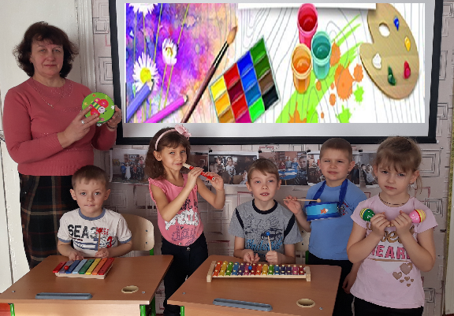Тому багато уваги я приділяю удосконаленню навичок читання. Читаючи тексти, діти не тільки підвищують техніку читання, вчаться переказувати, стають дуже частими гостями у бібліотеці, а й вчаться спілкуватися між собою, відстоювати свою позицію. На уроках літературного читання, позакласного читання намагаюся використовувати багато цікавих форм роботи. Це ***інсценування казок, читання в особах, перегляд вистав***. Дуже любимо разом з дітьми ***декламувати ті вірші***, які вивчаємо на уроках. Виконуємо ***колискові***. А ще учні полюбляють самостійно підбирати мелодії до вивченого вірша, і це завдання у багатьох виходить дуже гарно. Учні  аплодують один одному і готуються до таких уроків із захопленням. При вивченні віршівнапам’ять  підбираємо до кожного рядочка рухи, тобто **«**малюємо» все, про що говориться. Діти набагато краще запам’ятовують у такий спосіб, що сприяє розвитку мовлення, пам’яті, творчих здібностей учнів.

Я вважаю, що кожна освітня галузь має внести свою частку у формування ключових компетентностей здобувачів освіти, пояснюючи цим практичні і розвивальні результати початкової освіти. Таким чином, компетентнісний підхід дозволяє системно осучаснити усі складові навчального процесу, починаючи з його мети і змісту. Це сприяє зосередженості вчителя і учнів на результативній складовій навчання, підвищує можливості для практично зорієнтованої освіти, мотивації дітей до навчання.

**Формування математичних компетентностей і використання ігрових технологій в 2 класі вчителем Гармаш В.Г.**

Навчання математики забезпечує формування у молодших школярів ключових компетентностей, які позначаються через **уміння вчитися**, здатність логічно міркувати, уміння критично мислити, готовність розв’язувати проблеми із застосовуванням досвіду математичної діяльності для вирішення повсякденних задач, уміння працювати в команді тощо.

Одним з ефективних засобів формування в школярів компетенцій виступає **ігрова технологія**. Це обумовлено тим, що в ігровій діяльності моделюються різні ситуації. Під час їх розв’язання в учня розвиваються знання та досвід, які лежать в основі формування компетенцій.

**На уроках математики у 2 класі я використовую таку методику:**

1. Метод «Швидке письмо». (Технологія «Критичне мислення»)

___+7 =11 ___- 3 =8

___+ 5 =6 ___ - 6 =2

2.Уставте пропущені числа, розташуйте у порядку зростання

(Відповіді: 5,6,3,9). Яке число зайве?(6) Чому?(Парне).

1. Знайдіть «зайве число» і поясніть свій вибір: 4, 6, 8, 10, 12, 14, 15, 16, 18, 20. Ця вправа дає змогу перевірити таблицю множення на 2.
2. Гра «Незакінчене речення». Ділення це…Числа при діленні називаються…

Діти залюбки працюють у команді. Під час командної роботи ми використовуємо ігри: ***«Хто швидше», «Телефон», «Математичний ланцюжок», «Естафета».***

**У навчальній діяльності використовую прийоми з LEGO:**

▪ перший — це конструювання за зразком, коли є інструкція, учні бачать поетапність дій та за зразком з’єднують деталі. Наприклад, гра «Так чи ні»;

▪ другий – це конструювання за моделлю. Учням пропонується завдання, яке вони виконують самостійно. Гра «Чарівний будиночок».

▪ третій— конструювання за темою. Дітям пропонується лише тема, і вони самі втілюють у життя ті знання, які отримали до цього. Ігри «Магазин іграшок» та «Геометричні фігури»;

▪ четвертий — конструювання за умовою. Є певні умови, тож другокласники повинні їх враховувати під час конструювання;

▪ п’ятий — найважливіший: конструювання за власним задумом. Коли в дітей є ідея і вони можуть її реалізувати. Проаналізувавши ідею, діти планують послідовність дій і створюють задумане. Це вчить учнів досягати мети.

Як висновок, можна зазначити, що використання ігрових методик створює необхідні умови для розвитку вмінь учнів самостійно мислити, орієнтуватися в новій ситуації, знаходити свої підходи до вирішення проблем, а отже, для формування математичної компетентності. Усе це сприяє розвитку творчих здібностей школярів, математичного мовлення, вміння формулювати і висловлювати свою точку зору, активізує мислення.

**Проєктна діяльність на уроках математики (Моргунова Т.В.)**

Проєктна діяльність у початковій школі є важливим і ефективним засобом розвитку учнів, залученням до пошукової і дослідницької діяльності, набуттям ними особистісного досвіду, культури спілкування та співпраці в різних видах діяльності.

Цей підхід означає впровадження методу проєктів як особливого способу організації навчання. З точки зору такого підходу головною цінністю освіти є цінність розвитку дитини. Я, працюючи в третьому класі, впроваджую діяльнісний підхід через створення проєктів. Моїм школярам цікаво дізнатися, що кожен з них має індивідуальні схильності, тобто вміє виконувати певну дію найкраще. На своїх уроках я розвиваю і підприємницьку компетентність, яка є досить актуальною на сьогоднішній день. Метою даної компетентності є допомога учням зрозуміти, як можна застосовувати набуті на уроках математики знання, уміння та власний досвід у підприємницькій діяльності та життєвих ситуаціях.

**Проєкт «Вартість приготування піци» (Іменовані числа)**

|  |  |  |
| --- | --- | --- |
| **Інгредієнт** | **Кількість** | **Вартість** |
| **молоко** | **200 мл** |  |
| **дріжджі сухі** | **7 г** |  |
| **борошно** | **350 г** |  |
| **сіль** | **15 г** |  |
| **цукор** | **30 г** |  |
| **кетчуп** | **180 г** |  |
| **шинка** | **300 г** |  |
| **майонез** | **180 г** |  |
| **сир** | **200 г** |  |
| **загальна вартість** |  |  |

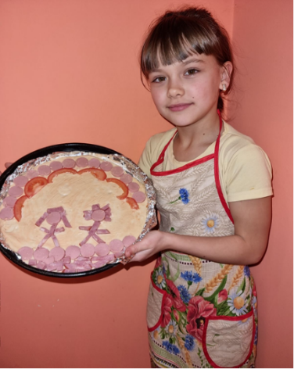У процесі роботи ми дізналися, що першу піцу винайшли в Неаполі, а італійці, відомі своєю любов'ю до цієї страви, запозичили її у них. Отже, ми вирішили приготувати піцу за власними рецептами. На уроках мови поділилися враженнями про нашу подію у письмовій формі. На уроці математики склали економний бюджет і обчислили вартість кожної піци, в залежності від інгредієнтів, які входили в рецепт:

Потім кожен закупив у магазині продукти, виходячи з суми, яку отримав. І найсмачніша частина проєкту – приготування і смакування. Було весело і надзвичайно смачно! А результат­-сформовані вміння користуватися іменованими числами у повсякденному житті. Я впевнена, що мої учні застосують у своєму житті математичні компетентності, набуті під час навчання в НУШ.